”Raines Tomtar”
Raine Navin.
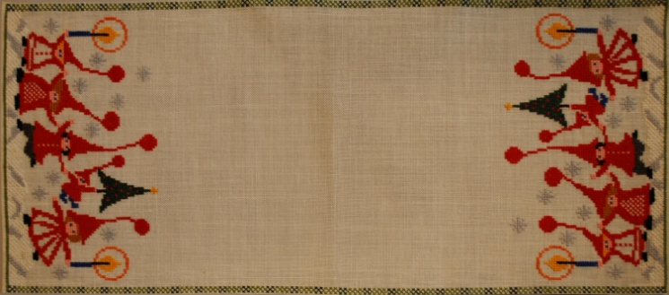
Korsstygnsbroderi 33,5x74 cm.
Sys på vitt Dalalinne (7,5 tr/cm)
med lingarn 16/2.
Påsen innehåller tyg, garn, nål, mönster och beskrivning.

”Raines Tomtar”
Raine Navin.
Korsstygnsbroderi 33,5x74 cm.
Sys på vitt Dalalinne (7,5 tr/cm)
med lingarn 16/2.
Påsen innehåller tyg, garn, nål, mönster och beskrivning.

”Raines Tomtar”
Raine Navin.
Korsstygnsbroderi 33,5x74 cm.
Sys på vitt Dalalinne (7.5 tr/cm)
med lingarn 16/2.
Påsen innehåller tyg, garn, nål, mönster och beskrivning.

”Raines Tomtar”
Raine Navin.
Korsstygnsbroderi 33,5x74 cm.
Sys på vitt Dalalinne (7,5 tr/cm)
med lingarn 16/2.
Påsen innehåller tyg, garn, nål, mönster och beskrivning.

